Práctica PS 3: Texto de Fuego

En este ejercicio daremos efecto de fuego a las letras, veremos manejo de capas, rotación, efecto viento y efecto rizado, junto con tabla de colores
- Comenzamos con una imagen nueva de 350×200 píxeles de tamaño, aproximadamente. Color de fondo blanco y modo en escala de grises. En la foto de abajo se enseña como debe ponerse. Advertencia: Es importante poner el modo en Escala de grises Grayscale o no funcionará el tutorial
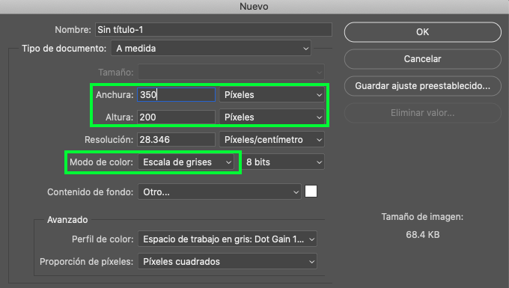
- Rellenamos la imagen de negro y después con la herramienta de texto escribimos nuestro texto usando color
blanco y un tamaño de letra grande (pues es un efecto que sale mejor en texto ancho). Luego vamos a Capa>Rasterizar>Texto y a Capa>Acoplar imagen
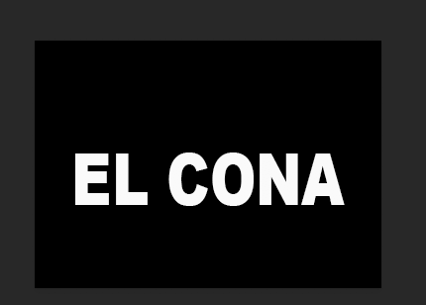
- Seguidamente vamos a Imagen>Rotar lienzo>90° ACD, tras lo cual vamos a Imagen>Ajustes>Invertir. Le aplicamos ahora el filtro de viento: Filtro>Estilizar>Viento
y en la opciones elegir desde la derecha. De nuevo vamos a Imagen>Ajustes>Invertir.
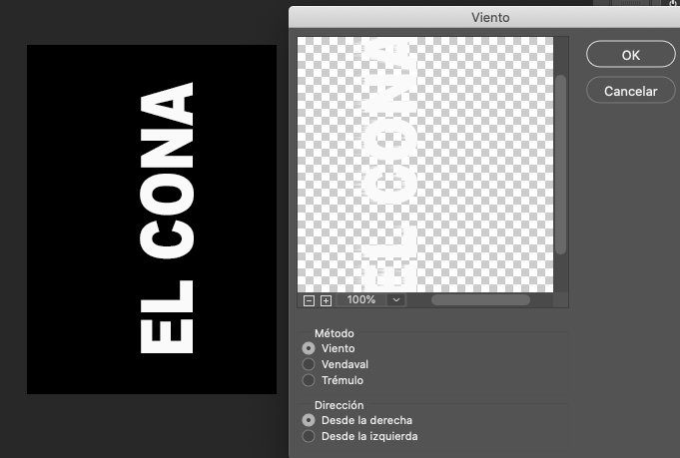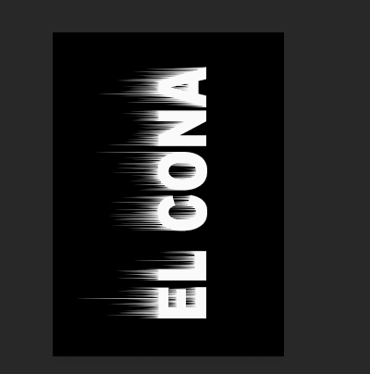
- Aplicamos 2 veces más el efecto de viento Filtro>Estilizar>Viento. Y rotamos la imagen a su posición original Imagen>Rotar lienzo>90°AC
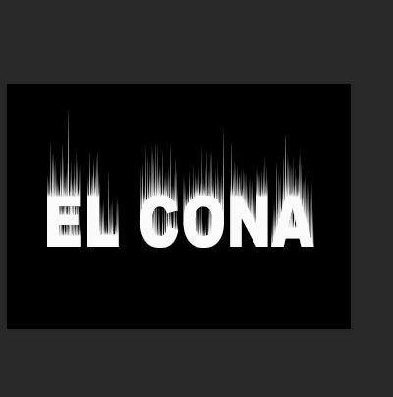
- A continuación vamos a Filtro>Distorsionar>Rizo y le asignamos un valor de 1OO (este valor es opcional podéis experimentar con otros)
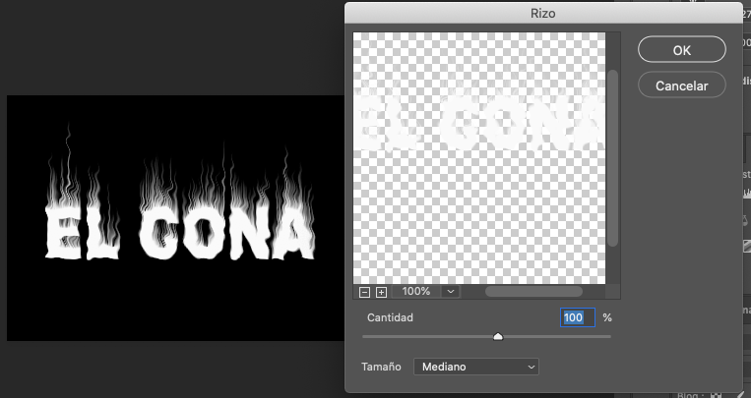
- Para terminar vamos a Imagen>Modo>Color indexado y después a
Imagen>Modo>Tabla de color y elegimos la tabla Cuerpo negro.

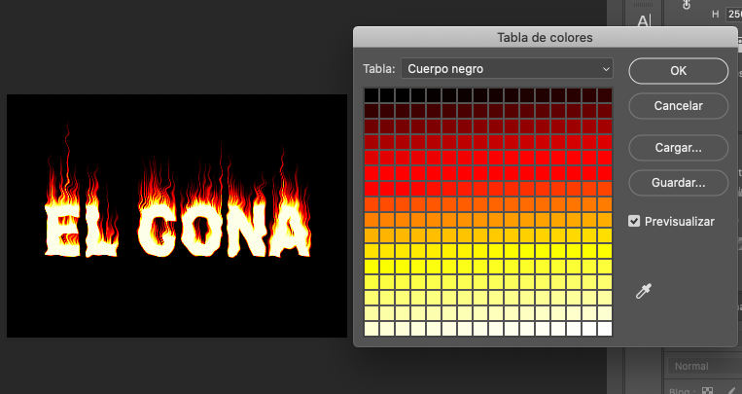
PRODUCTO FINAL
